黄山学院面向中职对口招生报名缴费流程

一、扫描下方二维码或者关注“黄山学院财务处”微信公众号，点击“微信缴费”

****

二、输入账号和密码：原始账号为考生号；密码为身份证后六位，

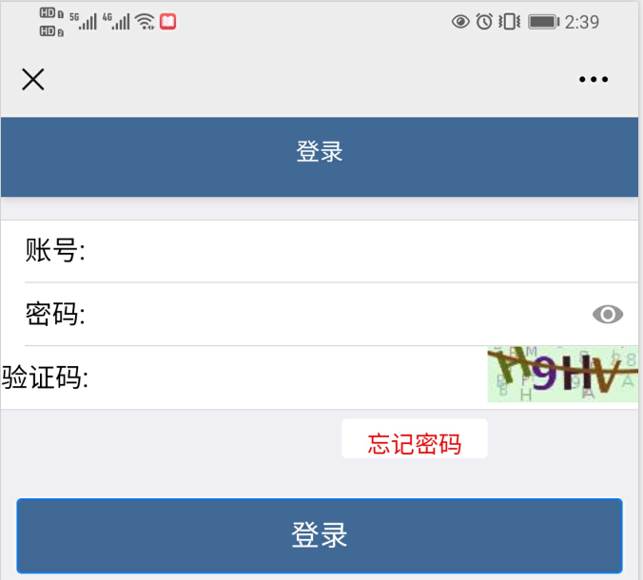

二、登录成功之后进入如下主页面，核对姓名信息之后，点击“缴费”

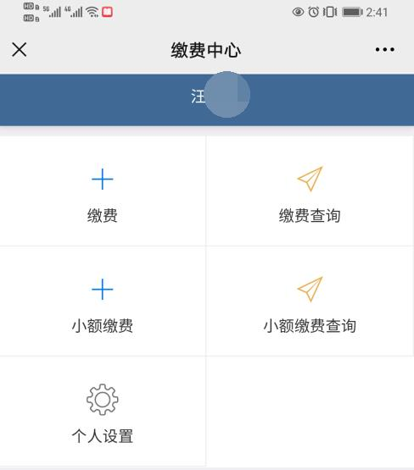

三、选择缴费年度：21-22年度。

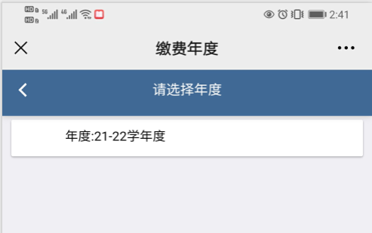

四、选择收费项目：对口考试报名费，然后点击右下方“缴费”

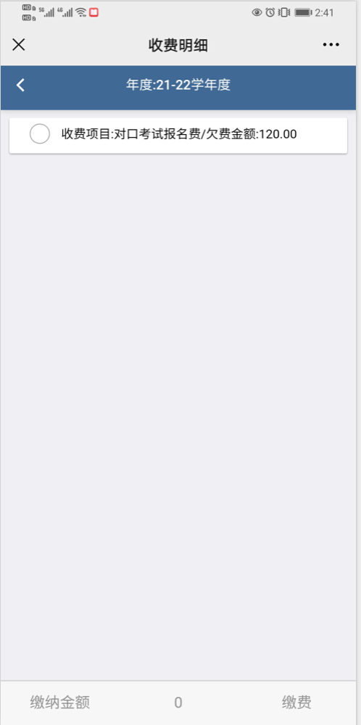

进入付款页面缴费，缴费成功。

注：如有疑问请联系张老师，联系方式：13733057016。